上海安硕信息技术有限公司
电子化合同（套打）开发手册



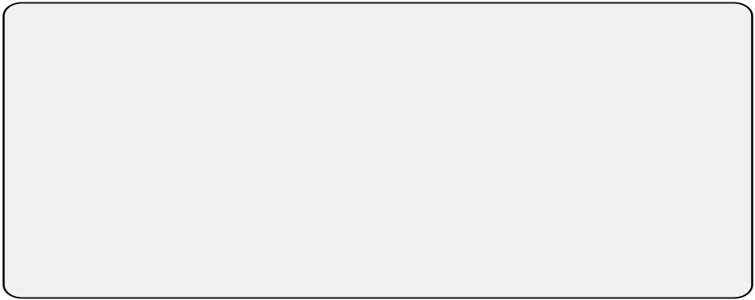
起草人： | 乔亦民
复审人： | ghshi
文档版本日期： | 2009-08-07
文档版本编号： | V2.1
文档状态

文档信息
项目名称： | 电子化合同
项目经理： |  | 文档版本编号： | 2.1
项目管理阶段： |  | 文档版本日期：
质量复审方法：
起草人： | 乔亦民 | 起草日期： | 2009-08-07
复审人： | Ghshi | 复审日期： | 2013-07-03
分发名单
From自 | 日期 | 部门 | 职务 | Email / 电话

给To | 部门 | 职务 | 行动* | 截止日期 | Email / 电话
*行动类别：批准，复审，通知，存档，所需行动，参加会议，其它（请指明）
版本历史
版本编号 | 版本日期 | 描述 | 文件名
1.0 | 2009-02-11 | 描述了电子化合同开发过程 | 电子化合同开发手册
2.0 | 2009-08-07 | 描述了套打电子化合同开发过程，主要修改了套打合同模板的制作方法 | 电子化合同（套打）开发手册
2.1 | 2013-07-03 | 为了兼容ALS74进行相应修改 | 电子化合同（套打）开发手册

目录

1 简介 4
1.1 编写目的 4
1.2 阅读对象 4
1.3 阅读要求 4
2 开发步骤 5
3 开发步骤明细说明 6
3.1 准备工作 6
3.1.1 复制JSP文件 6
3.1.2 执行SQL脚本 6
3.1.3 表信息 6
3.1.4 配置环境 8
3.2 配置合同套打模板 9
3.2.1 配置电子合同套打模板 9
3.2.2 电子合同管理 10
3.2.3 页面说明 11
4 FAQ 12

简介
电子化合同是ALS74系统的一个新功能，作用在于方便银行快捷的打印出书面合同

编写目的
为了使项目组能够尽快熟悉电子化合同的配置方法，利用该模块开发和维护电子化合同。

阅读对象
本文档的预期读者：
- 上海安硕信息技术有限公司相关开发设计人员

阅读要求
掌握XML基本文件格式，ALS74页面基本开发，数据库基本操作，Microsoft Word窗体域基本用法。

开发步骤
序号 | 设置步骤 | 设置方式 | 设置说明
1. | 准备工作 | 将相关jsp文件、样例模板和jar包复制到项目对应路径下；执行sql脚本；修改ALS7系统文件配置。 | 具体见准备工作说明
2. | 配置合同模板格式文件(.doc，.xml) | 在word文档中，配置合同模板的格式  在xml文件中配置合同的取数逻辑 | 具体见配置合同模板说明
3. | 页面编写 | 修改jsp文件 | 具体见页面说明

开发步骤明细说明

准备工作
该步工作将完成模块的安装，主要分为JSP文件复制、SQL脚本执行和配置系统环境三步。

复制JSP文件
将附件\Common\EDOC下的JSP文件按下表的路径复制到项目对应位置：
页 面 名 称 | 修改方式 | 功 能
\Common\EDOC\TemplateList.jsp | 新增 | 电子化合同模板列表
\Common\EDOC\TemplateInfo.jsp | 新增 | 电子化合同新增、详情页面
\Common\EDOC\EDocRelativeList.jsp | 新增 | 合同模板与业务类型关联页面
\Common\EDOC\EDocTerm.jsp | 新增 | 修改合同与业务关联关系
\Common\EDOC\TemplateView.jsp | 新增 | 查看模板文件
\Common\EDOC\TemplateUpload.jsp | 新增 | 上传文件
\Common\EDOC\TemplateChooseDialog.jsp | 新增 | 上传页面对话框
\Common\EDOC\TemplateState.jsp | 新增 | 测试电子合同模板状态
\Common\EDOC\TemplateViewExample.jsp | 新增 | 查看模板样例
\Common\EDOC\EDocNo.jsp | 新增 | 查询模板编号
\Common\EDOC\EDocCreateCheckAll.jsp | 新增 | 检查模板是否存在
\Common\EDOC\EDocCreateActionAll.jsp | 新增 | 生成电子合同
\Common\EDOC\EDocView.jsp | 新增 | 预览电子合同

执行SQL脚本
执行附件中的SQL脚本，systemSql.sql是系统属性，请分别执行edoc_relative.sql、edoc_print.sql和 edoc_define.sql中对应的数据库建表语句，其中的数据只是作为样例，请根据实际情况调整。【注：支持DB2和Oracle两种版本】

表信息
EDOC_DEFINE各字段含义：
字段名称 | 字段中文名称 | 字段类型 | 说明
EDOCNO | 模板编号 | VARCHAR2(32) | 电子合同模板编号，唯一标示，非空
EDOCNAME | 模板名称 | VARCHAR2(80) | 模板名称，非空
ISINUSE | 是否可用 | VARCHAR2(18) | 可用标志，非空
EDOCTYPE | 文档类型 | VARCHAR2(18)
STAMPERTYPE | 章签页类型 | VARCHAR2(18)
VOUCHNO |  | VARCHAR2(18)
FILENAMEFMT | 格式文件名称 | VARCHAR2(100)
FULLPATHFMT | 格式文件绝对路径 | VARCHAR2(200)
CONTENTTYPEFMT | 格式文件类型 | VARCHAR2(32)
CONTENTLENGTHFMT | 格式文件长度 | VARCHAR2(32)
FILENAMEDEF | 数据定义文件名称 | VARCHAR2(100)
FULLPATHDEF | 数据定义文件绝对路径 | VARCHAR2(200)
CONTENTTYPEDEF | 数据定义文件类型 | VARCHAR2(32)
CONTENTLENGTHDEF | 数据定义文件长度 | VARCHAR2(32)
INPUTORG | 登记机构 | VARCHAR2(32)
INPUTUSER | 登记人 | VARCHAR2(32)
INPUTTIME | 登记日期 | VARCHAR2(20)
UPDATEORG | 更新机构 | VARCHAR2(32)
UPDATEUSER | 更新人 | VARCHAR2(32)
UPDATETIME | 更新日期 | VARCHAR2(20)

EDOC_PRINT各字段含义：
字段名称 | 字段中文名称 | 字段类型 | 说明
SERIALNO | 流水号 | VARCHAR2(32)
OBJECTNO | 合同号 | VARCHAR2(32)
OBJECTTYPE | 合同类型 | VARCHAR2(32)
EDOCNO | 电子合同编号 | VARCHAR2(32)
FILENAME | 电子合同名称 | VARCHAR2(100)
FULLPATH | 电子合同路径 | VARCHAR2(200) | 保存的电子合同路径
CONTENTTYPE | 文件类型 | VARCHAR2(32)
CONTENTLENGTH | 文件长度 | VARCHAR2(32)
INPUTTIME | 登记日期 | VARCHAR2(20)
INPUTORG | 登记机构 | VARCHAR2(32)
INPUTUSER | 登记人 | VARCHAR2(32)

EDOC_RELATIVE各字段含义：
字段名称 | 字段中文名称 | 字段类型 | 说明
TYPENO | 业务类型编号 | VARCHAR2(20) | 主键
TYPENAME | 业务类型名称 | VARCHAR2(100)
EDOCNO | 电子合同编号 | VARCHAR2(18)
ISINUSE | 是否有效 | VARCHAR2(1)

配置环境
- 配置路径环境
①复制JSP页面和执行数据文件导入后，需要建立文档存放的目录结构，在amarsoft.xml中查看ALS系统的文件存放路径，系统默认是
<FileSavePath>/tmp/als/Upload</FileSavePath>
②将附件中提供的两个示例模板拷贝到\tmp\als\Upload\Template\EDoc下(这个路径是和EDOC_DEFINE表中的路径对应的，如果系统的文件存放路径不同，需要自行修改路径)
③附件中的模板已经加密保护，密码在 保护密码.txt 文件中，打开一个模板，通过 工具→保护文档→ 输入密码 添加保护；通过 工具→取消文档保护→输入密码 取消保护
配置好的模板都要添加密码保护，密码自定，需留底
- 导入jar包
将附件中WEB-INF\lib目录下的jar包导入到系统WEB-INF\lib目录下
- 特别注意配置业务类型编号和担保类型编号不能重复，否则将无法保存。

配置合同套打模板

配置电子合同套打模板
- 在Eclipse工具中新增并发布系统环境工程，并在src下新建一个目录路径为：\src\com\amarsoft\app\edoc，将附件中的src文件夹拷贝到系统中。
- 上述edoc目录中有借款合同格式定义.doc和借款合同数据定义.xml，作为开发人员使用开发和测试参考，以后其他的模板合同制作都是按照这样的格式和要求制作。
- 拿到银行提供的合同模板以后，需要分析合同中需要显示的数据系统中是否提供全部提供，要是不能提供，则需要在系统的哪个模块和那个阶段进行增加，需要和业务人员进行确认。
- 制作合同套打模板步骤：
①把当前合同另存为.xml文件；
②在Word中调出“窗体”工具栏，调出的方法是：依次打开菜单“视图”→“工具栏”→“窗体”；调出后的窗体工具栏的样式为：；
③对合同中第一个所要显示的框，用“文字型窗体域”进行替换，，替换时应注意保持该显示框的大小和位置不变；替换后点击“保护窗体”按钮，此时便可以在“文字型窗体域”中设置值，值的格式形如【※XXX※】，具体格式参照edoc下的.doc样式参考；在对“文字型窗体域”设置完值后请再次检查原显示框的大小和位置；
文字型窗体域
保护窗体
④反复进行步骤③直到对合同中的所有显示框设置完毕；
⑤对该XML文档设置保护；设置保护的方法是：依次打开菜单“工具”→“保护文档”，在“保护文档”对话框中，选中“限制对选定的样式设置格式”及“仅允许在文档中进行此类编辑→未作任何更改”选项，再点击“是，启动强制保护”按钮，输入密码（密码应留底）；
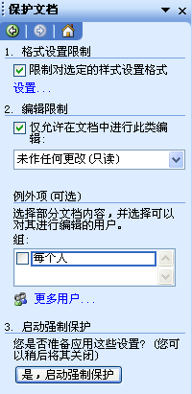
点此启动强制保护，并输入密码
⑥保存并关闭该XML文档；
⑦将该XML文档的扩展名修改为.doc，以便于后面配置的XML数据文件能够解释这样的.doc文件；
⑧配置一个对应的.xml，全面来解释刚才做好的.doc合同模板，配置具体格式在edoc下的.xml有样式参考， 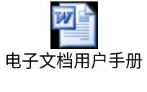有对标签定义的说明和制作的注意事项，请仔细阅读。
通过以上步骤，得到制作完成的合同模板：一个.doc格式定义文件和一个.xml数据格式定义文件。
- 测试配置的模板
①在有当前目录下新建的.doc和.xml文件以后，配置edoc下的TestEDocment.java，设置数据库连接，文件路径，运行TestEDocment.java，测试制定合同的效果和显示数据是否正确、符合要求。运行结束后，查看生成出来的合同数据是否符合要求。
②对生成的合同文件进行套打测试，以测试合同数据的输出位置是否准确。具体做法是：在Word中打开生成的合同，依次打开菜单“文件”→“打印”，在“打印对话框中点击“选项”按钮，进入“打印项”设置窗体，选中“仅打印窗体域内容”复选框，可实现只打印窗体域中内容。
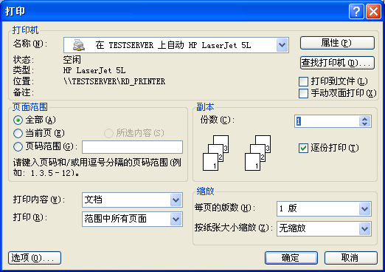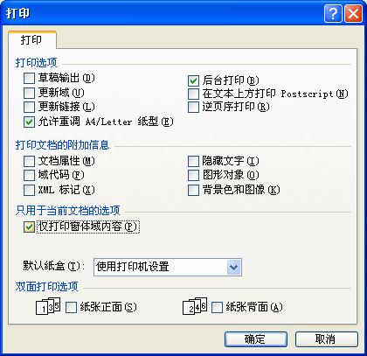
设置完成后，在打印机中放入空白合同，在该空白合同上打印出窗体域的内容，检查打印出的合同中数据的显示位置是否准确，如果有偏差，请仔细修改制作的模板文件。如果能准确定位，则说明制作的模板符合要求。
- 最后需要把做好的.doc文件设置成写保护状态，防止被他人修改条款。如何写保护前面已经描述过，这里不再赘述。

电子合同管理
- 取得银行的模板合同文本，对合同模板进行全面分析，合同模板中什么数据能够直接抽取，什么数据需要转化挖掘，什么数据抽取不到，在分析模板的时候要明确以上问题。
- 通过对合同样式分析，合同中需要的数据能否全部从系统中抽取到，若无法抽取，则要增加补充数据，在什么阶段、什么位置、用什么方法补充数据，需要与客户确认。一般情况下有以下两种方法，一是在主合同（Business_Contract）和担保合同（Guaranty_Contract）中新增字段，二是合同的补充信息，通过新增表的方法来实现。 开发人员可以根据实际情况选择。
- 确认每一份合同文本都有一个.doc格式定义模板和一个对应的.xml数据定义模板。在电子化合同模块上线前，进行全面初始化操作放入系统中，以后合同模板的新增操作通过信贷系统电子合同模板进行管理与维护，即把做好的.doc格式定义模板和.xml数据定义模板进行文件上传操作。
- 制作的合同模板是给什么业务品种使用，或者是给什么担保合同使用，要建立各种关联关系，可通过系统电子化模块进行管理，也可以通过系统初始化导入数据库中，对应关系建立在EDOC_RELATIVE表中。

页面说明
- 测试按钮
在\Common\EDOC\TemplateList.jsp中，有打印借款合同测试和打印担保合同测试两个按钮，这是两个测试生成合同的按钮，开发人员可以参考其中的方法在系统中添加打印电子合同的功能。该方法只需要从外部获得2个参数，sObjectNo(合同编号)和sObjectType(合同类型)，系统可根据合同类型获得对应的(sEDocNo)打印模板编号。
上线前请删除这两个按钮。
- 新增模板
新增模板时，需要输入模板编号，模板编号可按一定的规则来命名，推荐以英文大写字母开头加数字的组合，如借款类合同使用A001、B001，担保类合同使用G001等，注意编号是唯一的，不能重复。
在新增模板页面，录入信息完毕后，点击“保存”，下方会显示业务类型同模板关联列表，点击更改关联类型按钮，会弹出业务列表，点击“确定”保存关联关系。
- 上传文件
上传格式文件需要注意，如果上传的.doc没有经过格式转换，是不符合系统要求的，在点击“电子文档状态查看”按钮，系统会提示格式不符合要求错误。上传模板时，一定要注意格式文件和数据文件是一一对应的，否则在打印合同时会出错。
- 电子文档状态查看
进入电子文档状态查看页面，上面的文本域显示的是当前格式文件中的要替换的标签，下面的文本域显示的是数据文件中没有定义到的标签。 此页面提供对上传的数据定义文件检查错误的功能，方便对电子合同模板的维护。

FAQ
  - 问：我的电脑选择预览电子合同时，没有打开word文件，只有一块白的。
答：这是windows系统的设置问题，点击 控制面板→文件夹选项进入如下图1，
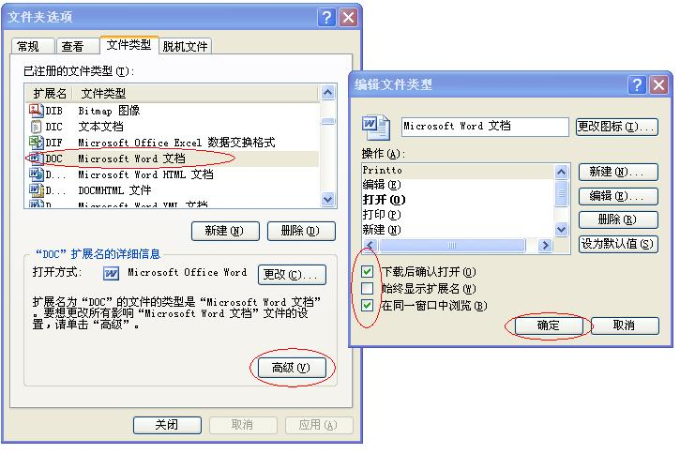
图1
选择DOC Microsoft Word 文档，点击高级，将下载后确认打开和在同一窗口中浏览的勾取消再勾上，点击确定。
  - 问：我不想在网页中打开word，而是想要独立打开一个word
答：在图1中，将在同一窗口中浏览的勾取消
  - 问：我上传附件时，页面提示出错
答：修改IE安全设置，点击 工具→Internet选项→安全，确认已经把本站点设为受信任站点，然后在图2中设置默认级别为低，点击自定义级别，选择安全级为低，点击重置，确定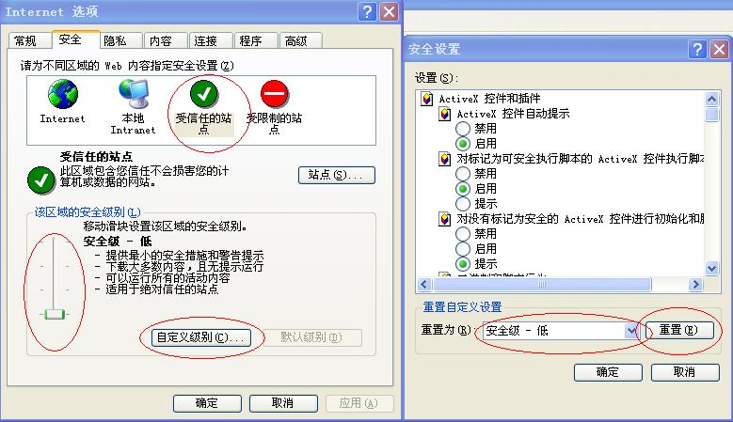
图2

